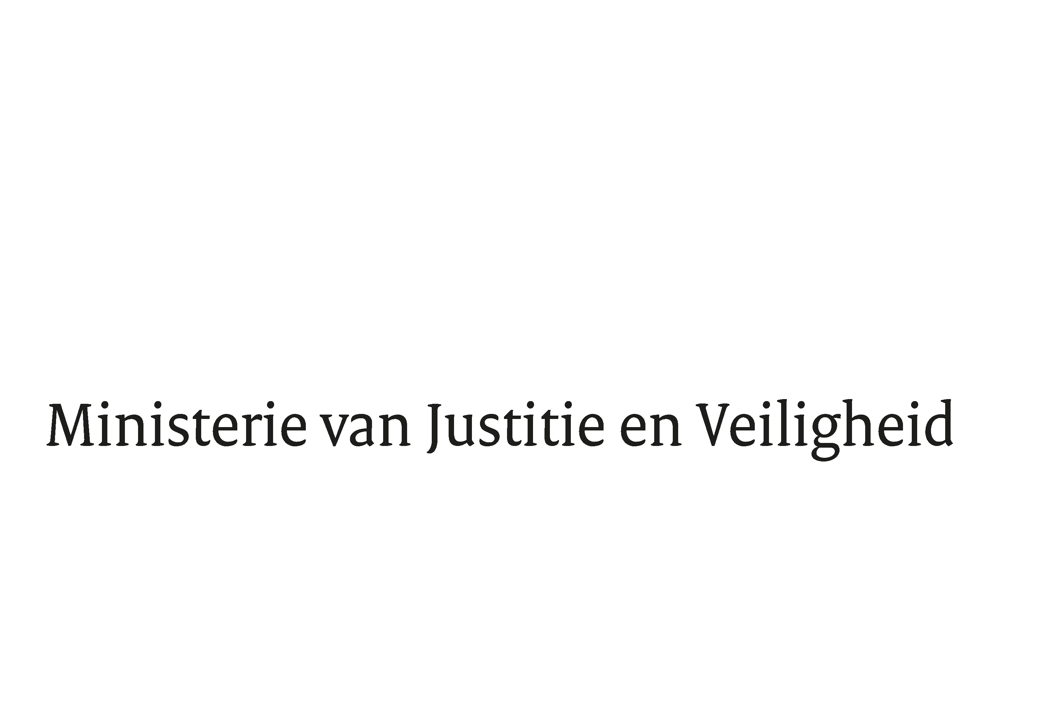

> Retouradres Postbus 20301 2500 EH Den Haag
Aan de Voorzitter van de Tweede Kamer
der Staten-Generaal
Postbus 20018
2500 EA DEN HAAG

Datum | 26 juni 2026
Onderwerp | Uitstelbericht Kamervragen over een ernstig datalek binnen de EBI
Directie
Bestuursondersteuning

Turfmarkt 147
2511 DP Den Haag
Postbus 20301
2500 EH Den Haag
www.rijksoverheid.nl/jenv

Ons kenmerk
7667892

Uw kenmerk
2026Z12036

Bij beantwoording de datum en ons kenmerk vermelden. Wilt u slechts één zaak in uw brief behandelen.

Hierbij deel ik u mede dat de schriftelijke vragen van het lid Schilder (Groep Markuszower), van uw Kamer aan de staatssecretaris van Justitie en Veiligheid over een ernstig datalek binnen de EBI (ingezonden 4 juni 2026) niet binnen de gebruikelijke termijn kunnen worden beantwoord, aangezien nog niet alle benodigde informatie is ontvangen.

Ik streef ernaar de vragen zo spoedig mogelijk te beantwoorden.

De Staatssecretaris van Justitie en Veiligheid,

Claudia van Bruggen

